A.S. 2026-27
ISCRIZIONE CLASSE 1^ SCUOLA SECONDARIA 1° GRADO indirizzo MUSICALE
Plesso LANZARA CASTEL SAN GIORGIO

ALUNNO _____________________________________________________________________
Indicare in ordine di preferenza tutti e quattro gli strumenti, in caso contrario le preferenze saranno assegnate d'ufficio.
L'ASSEGNAZIONE DELLO STRUMENTO MUSICALE È VINCOLATA AL RISULTATO DELLE PROVE ATTITUDINALI
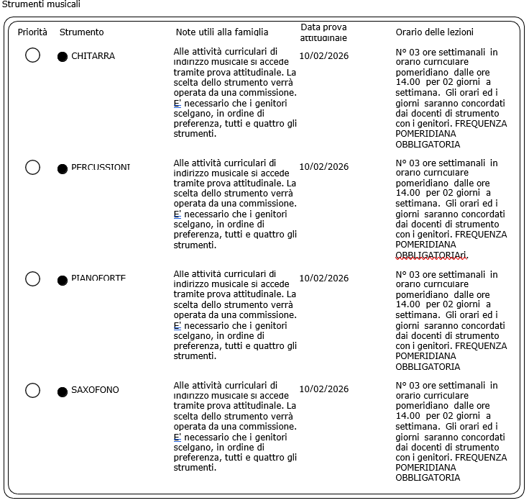
Castel San Giorgio, _________________ ___________________________
___________________________
N.B. : In caso di firma di un solo genitore sottoscrivere la seguente dichiarazione

Il sottoscritto, consapevole delle conseguenze amministrative e penali per chi rilascia dichiarazioni non corrispondenti a verità, ai sensi del DPR 245/2000, dichiara di aver effettuato la scelta/richiesta in osservanza delle disposizioni sulla responsabilità genitoriale di cui agli artt. 316, 337 ter e 337 quater del codice civile, che richiedono il consenso di entrambi i genitori.
Firma
___________________________

